**THỰC HÀNH MẠNG MÁY TÍNH**

1. **Thực hành các Tools.**

* **Lệnh Ping**:
  + Dùng để kiểm tra kết nối đến máy chủ nào đó.
  + Hoạt động:
    - Thiết bị A sẽ gửi đi 1 tín hiệu, 1 gói tin - packet đến địa chỉ IP của thiết bị B.
    - Thiết bị B nhận được tín hiệu, gói tin - packet từ phía A hay không ?
    - Nếu có, thiết bị B trả về phản hồi cho A và hiển thị thành kết quả của lệnh Ping.
  + Cách thực hiện:
    - Mở cmd (Command Prompt)
    - Nhập câu lệnh: **ping *domain/ip web\*** => Ấn enter và quan sát kết quả.

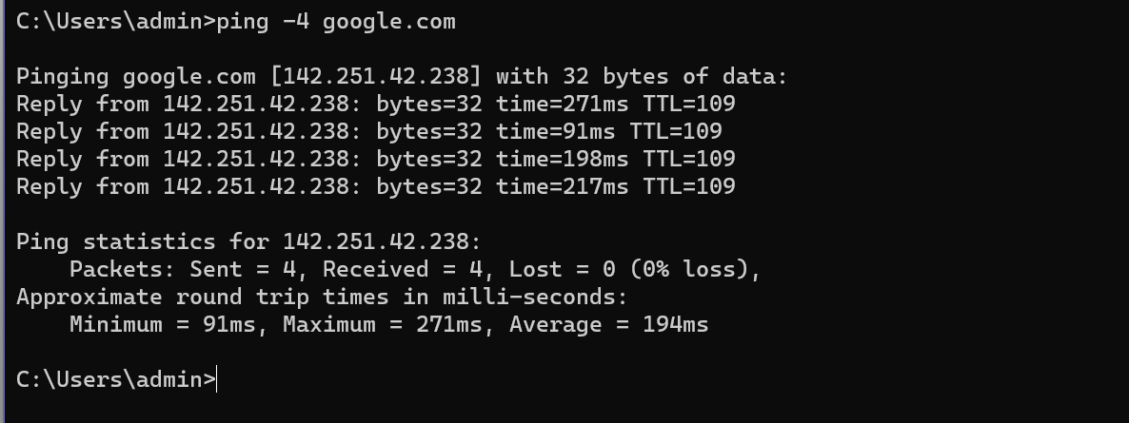

* + Giải thích tham số:
    - **Reply from 142.251.42.238**: phản hồi từ địa chỉ IP của google.com
    - **Bytes = 32:** kích thước gói tin gửi đến server.
    - **Time = 91ms:** thời gian 1 vòng gói tin được gửi đi và server phản hồi.
    - **TTL = 109(time to live):** thời gian sống của mỗi gói tin (Mỗi khi gói tin đi qua một route nó sẽ bị giảm đi 1 đơn vị. Khi giá trị của TTL giảm đến bằng 0 mà gói tin vẫn chưa đến địa chỉ cần đến là nó sẽ bị hủy).
    - **Sent = 4:** số lượng gói tin gửi đi.
    - **Received = 4:** Số lượng gói tin server nhận được.
    - **Lost = 0%:** Phần trăm mất mát của gói tin.
    - **Minimum:** Thời gian gửi gói tin đi ngắn nhất.
    - **Maximum:** Thời gian gửi gói tin đi lâu nhất.
    - **Average:** Thời gian trung bình gửi gói tin đi.
* **Lệnh Ipconfig:**
  + Sử dụng để hiển thị các cài đặt mạng hiện được chỉ định và cung cấp bởi một mạng. Lệnh này có thể được sử dụng để xác minh kết nối mạng và cài đặt mạng, xem thông tin cấu hình địa chỉ IP của Router, xin cấp lại ip từ DHCP server, xóa cache của DNS, …
  + Cách hoạt động:
    - Nếu chạy lệnh ipconfig và không kèm theo bất kỳ tùy chọn dòng lệnh nào, nó sẽ liệt kê tất cả các giao diện mạng, bao gồm cả các card mạng ảo (virtual network adapter).
    - Đối với card mạng LAN và WiFi, ipconfig sẽ cung cấp địa chỉ IP cục bộ. Nếu bạn đang kết nối Internet thông qua WiFi, bạn sẽ thấy giá trị IPv6 và subnet mask (mặt nạ mạng con) bên dưới card mạng này. Nếu một card mạng (LAN hoặc WiFi) không kết nối mạng, bạn sẽ không nhận được bất kỳ thông tin gì khi chạy lệnh ipconfig. Nó đơn giản chỉ cho bạn biết một trong hai card này hiện không được kết nối.
    - Đối với những card mạng ảo, cho dù có kết nối hay không, bạn đều sẽ thấy cả địa chỉ IPv6 và IPv4 cũng như giá trị subnet mask.
  + Cách thực hiện:
    - Mở CMD và nhập câu lệnh **ipconfig** => Ấn enter và quan sát kết quả

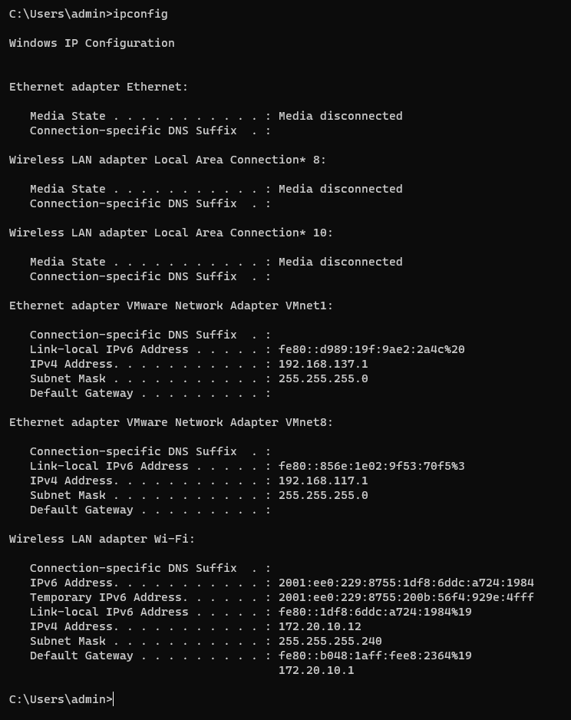

* **Giải thích tham số:**
  + **Link - local IPv6 Address**: địa chỉ IPv6 trên máy của mình.
  + **IPv4 Address :** địa chỉ IPv4 trên máy của mình.
  + **Subnet Mask:** Dải mạng hiện tại của lớp địa chỉ trên.
  + **Default Gateway:**  cổng mặc định của máy tính.
* **Lệnh Tracert**:
  + Dùng để xác định đường đi từ nguồn tới đích của một gói Giao thức mạng Internet (TCP/IP).
  + Hoạt động: Tracert tìm đường tới đích bằng cách gửi các thông báo Echo Request (yêu cầu báo hiệu lại) Internet Control Message Protocol (ICMP) tới từng đích.
  + Cách thực hiện: mở CMD, nhập câu lệnh **tracert** **<địa chỉ server> , nhấn enter và chờ kết quả.**

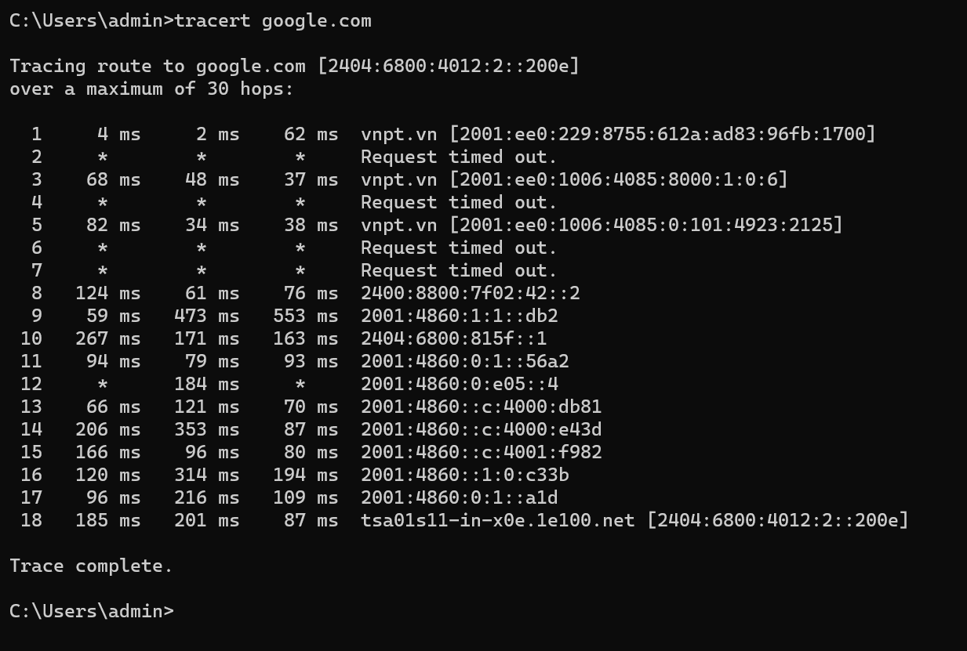

* + **Giải thích tham số:**
    - Đường đi của gói tin qua 18 router để kết nối với trang google và thời gian kết nối.
    - Dấu * hiển thị trên màn hình có nghĩa bị timeout do đi quá lâu hoặc không có gói tin phản hồi.
    - **Cột đầu tiên:** tương ứng với số bước nhảy.
    - **3 cột tiếp theo:** hiển thị thời gian khứ hồi(RTT) để gói của bạn đạt đến điểm đó và quay trở lại máy tính của bạn. Có 3 cột vì tracert gửi 3 gói tin riêng biệt.Điều này là để hiển thị tính nhất quán, hoặc sự thiếu hụt của nó, trong lộ trình.
    - **Cột cuối cùng:** có địa chỉ IP của bộ định tuyến. Nếu có sẵn, tên miền cũng sẽ được liệt kê.
* **Lệnh netstat:**
  + Hiển thị các kết nối TCP đang hoạt động, các cổng mà tại đó máy tính đang nghe và đồng thời hiển thị các thống kê Ethernet, bảng định tuyến IP, thống kê IPv4 (cho giao thức IP, ICMP, TCP và UDP) và số liệu thống kê IPv6 (cho IPv6, ICMPv6, TCP qua IPv6 và UDP qua giao thức IPv6).
  + Cách thực hiện: Mở CMD, nhập lệnh **netstat –a** và nhấn enter.

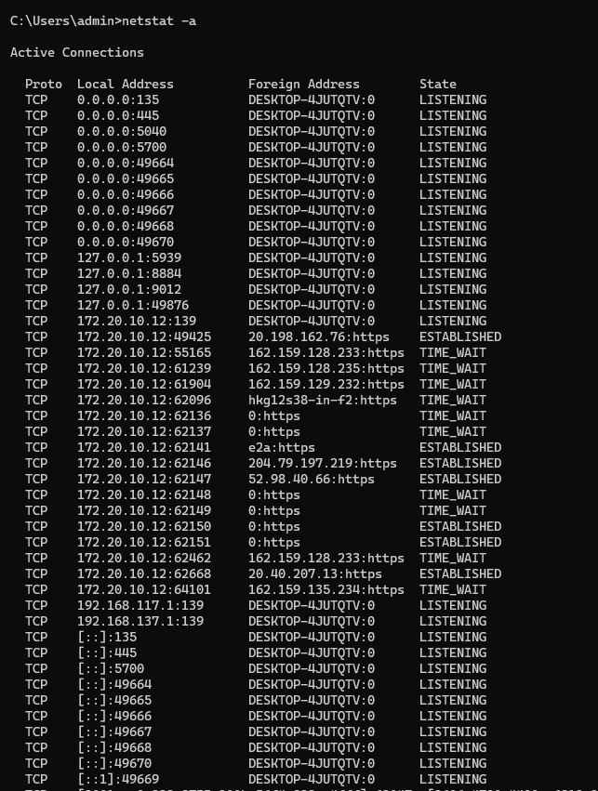

* Ghi nhận kết quả:
* Option –a: hiển thị tất cả các kết nối TCP đang hoạt động, cũng như các cổng TCP và UDP mà máy tính đang nghe.

-n:

* Các loại giao thức có trong cột đầu tiên: TCP và UDP
* Các địa chỉ ip có trong cột local address: 0.0.0.0 (không xác định được), 127.0.0.1(local), 172.20.10.12 (ip máy)
* State: trạng thái các kết nối:
  + LISTENING: đợi yêu cầu kết nối từ TCP
  + ESTABLISHED: cổng sẵn sàng nhận/gửi dữ liệu với TCP ở xa
* **Telnet**:
  + Là một giao thức dòng lệnh được sử dụng để quản lý các thiết bị khác nhau như máy chủ, PC, IoT, Router, Switch, Linux, Tường lửa,… Nó có nhiệm vụ kết nối từ xa, gửi các lệnh hoặc dữ liệu từ các hệ thống mạng để điều chỉnh, thay đổi,… các thiết bị này theo ý muốn.
  + Cách thực hiện:
    - Trước tiên enable telnet client trong Window Features
    - 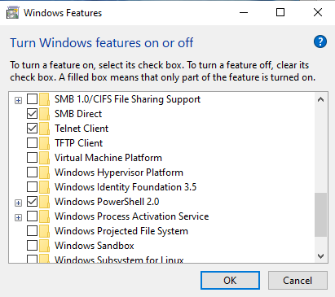
    - Sau đó mở CMD và nhập câu lệnh **telnet <địa chỉ IP server> <port>**



* + - Cuối cùng nhấn tổ hợp **Ctrl + ]**
    - 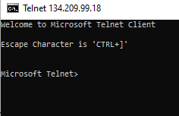
  + Giải thích: Sau khi Enter sẽ thực hiện kết nối với thiết bị có IP 134.209.99.18 port 80.
* **Wireshark:**
  + Cách thực hiện: Mở wireshark, chọn mạng đang kết nối tới máy tính, mở cmd và ping đến 1 máy chủ bất kỳ. Cuối cùng quan sát các gói tin trên wireshark

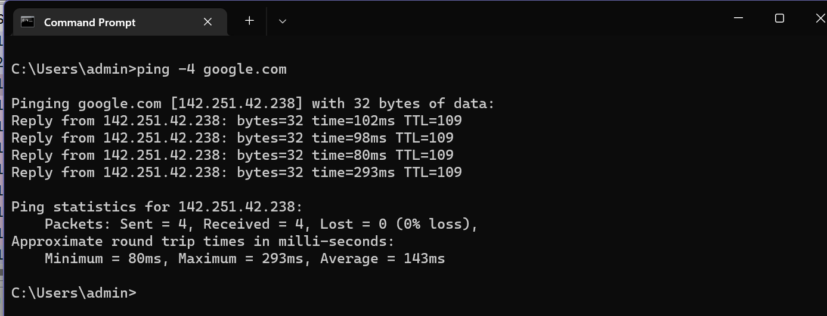

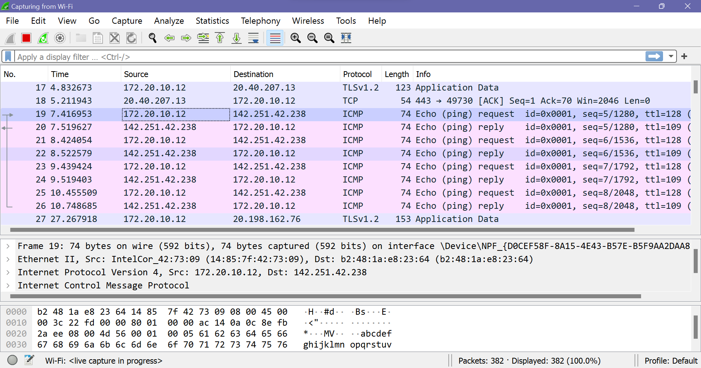

* + Wireshark đã bắt những gói tin được ping đến google.
  + Giao diện chính của Wireshark được chia thành 3 phần:
* Packet List: Chứa danh sách toàn bộ packet của file capture hiện tại. Nó thể hiện số thứ tự của gói tin, thời gian mà mà gói tin được bắt, source và destination IP, protocol của packet, chiều dài gói tin và các thông tin tổng quan khác.
* Packet Details: Khi chọn một gói tin ở phần Packet List, thông tin chi tiết của gói tin sẽ được thể hiện ở phần Packet Detail.
* Packet Bytes: Thể hiện packet ở định dạng raw dưới dạng hex hoặc binary. Thể hiện cách mà packet được truyền trên đường truyền.

1. **Lập trình socket với TCP:**

* **Socket Server:**

import socket

sock = socket.socket(socket.AF_INET, socket.SOCK_STREAM) #tạo đối tượng socket, AF_INET là họ địa chỉ Internet cho IPv4. SOCK_STREAM là giao thức cho TCP.

sock.bind(("localhost", 1337)) #liên kết socket với một giao diện mạng cụ thể và số cổng. Nó sẽ phụ thuộc vào họ địa chỉ ip mà mình kết nối. Ở đây đang sử dụng ipv4 nên sẽ kết nối tới mạng localhost có địa chỉ ip là 127.0.0.1 và cổng 1337

sock.listen(1) #cho phép máy chủ chấp nhận kết nối TCP

while 1:

    conn, addr = sock.accept() #máy chủ đợi đến khi có các request tiếp theo, trả về socket mới được tạo ra

    res=conn.recv(1024).decode() #đọc kiểu 1024 bytes từ socket

    sp=res.split(" ") #tách chuỗi

    li=list(map(int,sp)) #lưu chuỗi vừa tách vào list dưới dạng int

    if len(li)==2 and li[1]!=0: #nếu độ dài của list = 2 (nhập vào 2 số) và số b khác 0 thì thực hiện phép tính

        ss = li[0]+li[1]

        subt = li[0]-li[1]

        mult = li[0]*li[1]

        div = li[0]/li[1]

        ss = "Tong: "+str(ss)+'\nHieu: '+str(subt)+'\nNhan: '+str(mult)+'\nChia: '+str(div)

    else:

        ss = "Khong hop le"

    print(ss)

    conn.send(ss.encode()) #đọc dữ liệu và gửi lại về server

    conn.close() #đóng kết nối tới client này (nhưng không đóng socket)

    if not res:

        break

**Socket Client:**

import socket

sock = socket.socket(socket.AF_INET, socket.SOCK_STREAM)

sock.connect(("localhost",1337))

num=input("Enter 2 number: ")

sock.send(num.encode()) #gửi dữ liệu đã được encode

rp=sock.recv(1024)

print(rp.decode())

sock.close()

* **Kết quả:**

